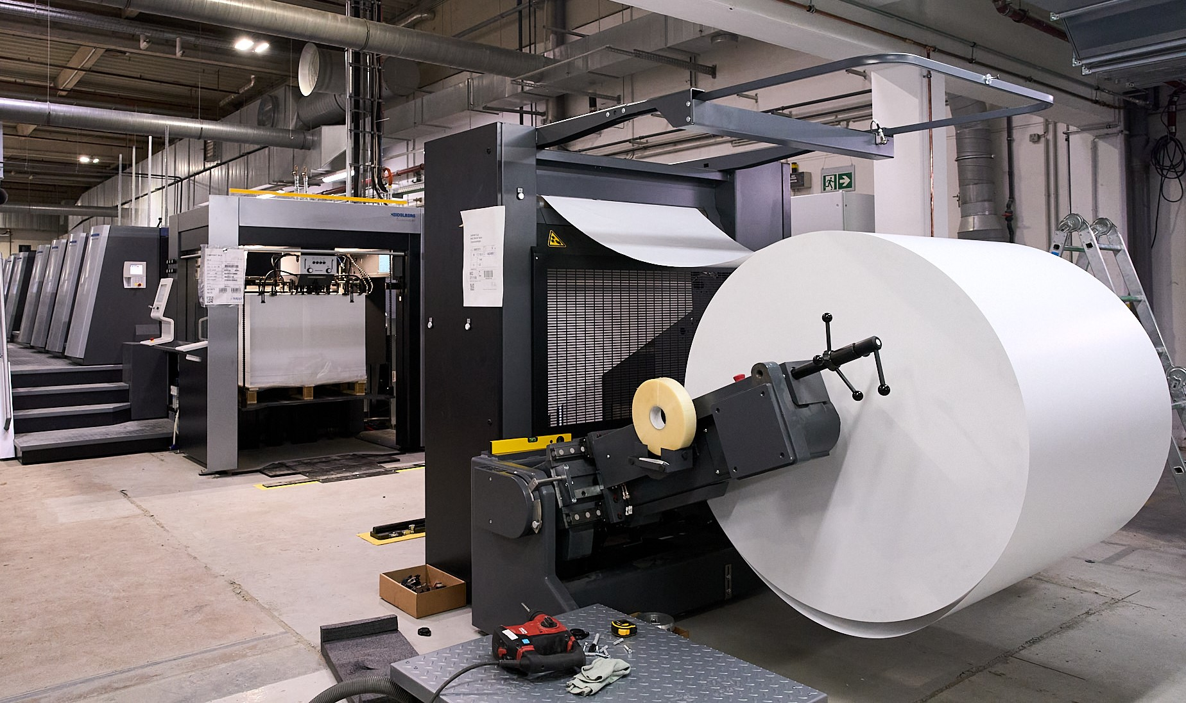

Die WmD Druckfabrik Berlin GmbH wurde 2013 gegründet und ist ein sehr schnell wachsendes Unternehmen im industriellen Onlinedruck mit inzwischen 130 Mitarbeitern. Unsere Druckweiterverarbeitung verarbeitet pro Tag mehrere Tonnen Papier zu Broschüren, Foldern und Flyern. Unsere Produktionsmitarbeiter*innen und unser moderner Maschinenpark ermöglichen eine erstklassige Qualität unserer Produkte.
Für unsere Druckabteilung in Berlin-Marienfelde suchen wir zum nächstmöglichen Zeitpunkt mehrere
Drucker (m/w/d)
Was sollten Sie mitbringen?
- Sie besitzen eine abgeschlossene Ausbildung zum Flachdrucker (m/w/d), Offsetdrucker (m/w/d), Medientechnologe Druck (m/w/d) oder bereits mehrere Jahre Erfahrung im Druck
- Versierter Umgang mit den gängigen Heidelberger Druckmaschinen wird vorausgesetzt
- Erfahrung im Umgang mit der Heidelberger Speedmaster XL 106 8-Farben mit LE-UV sind wünschenswert
- Erfahrungen im A3 Format an einer SM 52 oder SX 52 sind wünschenswert
- Bereitschaft zum 3- bis 4-Schichtdienst
Was sind Ihre Aufgaben bei uns?
- Selbstständiges Einrichten, Überwachen und Bedienen einer Heidelberg Speedmaster XL3 oder XL4
- rüsten der Maschinen mit den unterschiedlichen Papierformaten
- Laufende Kontrolle des Druckprozesses
- Prüfung der Druckergebnisse
Was bieten wir Ihnen?
- Mitarbeitergutscheine
- Schichtzuschläge bis zu 40% steuerfrei (bei Nachtarbeit zwischen 0 und 4 Uhr)
- Angepasster kostenloser Gehörschutz
- Arbeitgeberzuschuss zu Firmenticket und betrieblicher Altersvorsorge
- Mitarbeiterprämien
- Mitarbeiterrabatte (Corporate Benefits)
- zusätzliche Urlaubstage
- flexible Arbeitszeiten
- Parkplatz
- Dienstrad-Leasing und Mitarbeiter-PC-Programm
- Ein wachstumsorientiertes, dynamisches Umfeld
- Eine eigenständige, verantwortungsvolle und abwechslungsreiche Tätigkeit
- Eine freundliche Atmosphäre in einem offenen, sympathischen Team
- Flache Hierarchien und kurze Entscheidungswege
Wenn Sie Freude an einer abwechslungsreichen Tätigkeit haben, freuen wir uns auf Ihre aussagekräftigen Bewerbungsunterlagen unter Angabe Ihres frühestmöglichen Eintrittstermins und Ihrer Gehaltsvorstellung per E-Mail an jobs@df-berlin.de oder per Post an:

WmD Druckfabrik Berlin GmbH
Buckower Chaussee 114
Personalabteilung
12277 Berlin
www.druckfabrik-berlin.de
Wir freuen uns auf Sie!
Wir bitten um Verständnis, dass wir entstandene Fahrtkosten nicht erstatten können.
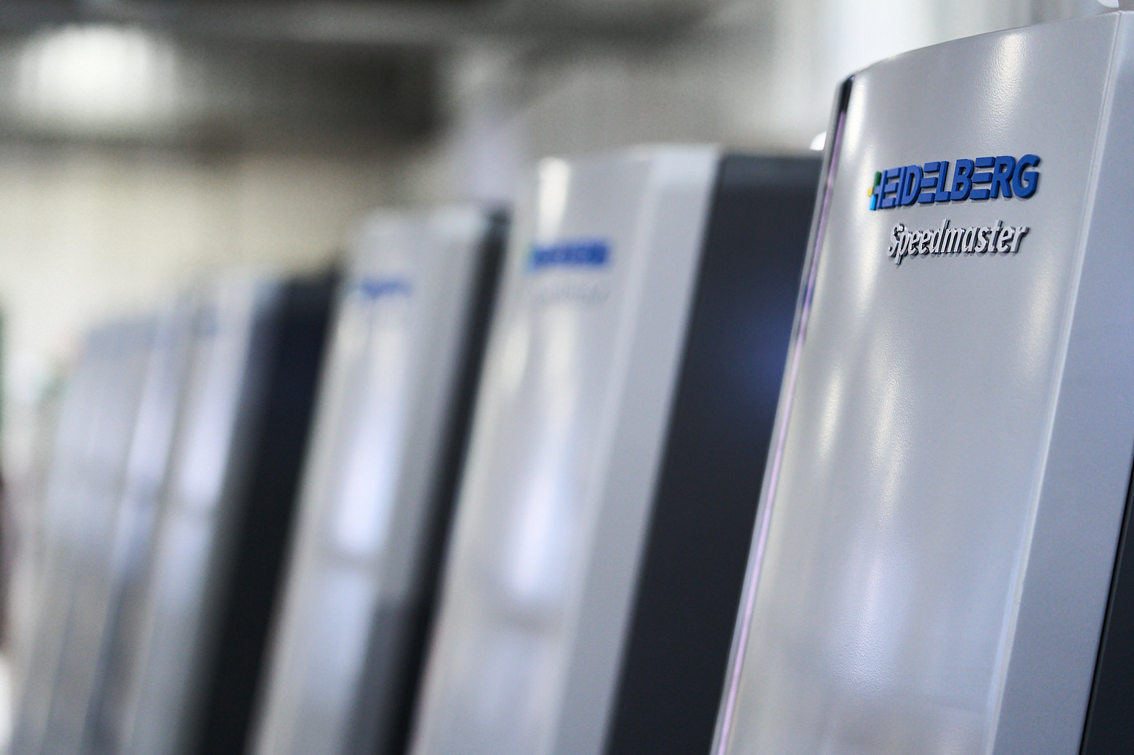
Wir senden Ihnen Ihre schriftliche Bewerbung gerne zurück. Legen Sie hierfür bitte einen frankierten Rückumschlag bei.

